CI日常维护指导
修订记录
2017-4-19 Ting YU | Init初稿

写给日常维护CI的人，他的职责包括：负责每天CI上各个工程的正常运行、负责每天测试工程的失败用例的确认，但不须参与ant调度代码的开发与维护。

工程介绍
目前在CI上测试的产品包括sequoiadb、sequoiasql（内部又称pg）。
sequoiadb又划分成分支1.12、分支2.6、主干。每一个对应了编译和测试工程。将编译和测试工程联合成为每日构建工程。
sequoiasql又划分原生pg、修改后的pg。原生pg直接就是pg官网上9.3.4版本，所以CI不需要出原生pg包，只需要为它作测试。修改后的pg是修改了pg源码的，又对应了sequoiadb1.12、sequoiadb2.6、sequoiadb主干，分别出包，分别测试。这里面的编译和测试合起来也称为每日构建。
需要关注这几个工程：
compile_doc_trunk
dailybuild_branch1.12
dailybuild_branch2.6
dailybuild_trunk
test_db_trunk_largedata
compile_pg_branch1.12
compile_pg_branch2.6
compile_pg_trunk
test_pg_branch1.12_orginal
test_pg_branch2.6_orginal
test_pg_trunk_changed
test_pg_trunk_orginal

工程信息
如果构建脚本中止退出，导致构建失败时，CI的工程显示红色。注意如果跑完测试，但脚本中止，这时虽然工程红色，但依然可以看到测试报告。
如果测试用例执行完成，但有用例失败，则显示为黄色。
如果测试用例执行完成，并全部通过，则显示为蓝色。

主干的每日构建在晚上12点触发，分支1.12的每日构建在中午12触发，分支2.6是不自动触发的（因为它与主干共用一套测试环境）。具体工程的触发时间在工程名——配置——构建触发器——日程表中，可以查看到：
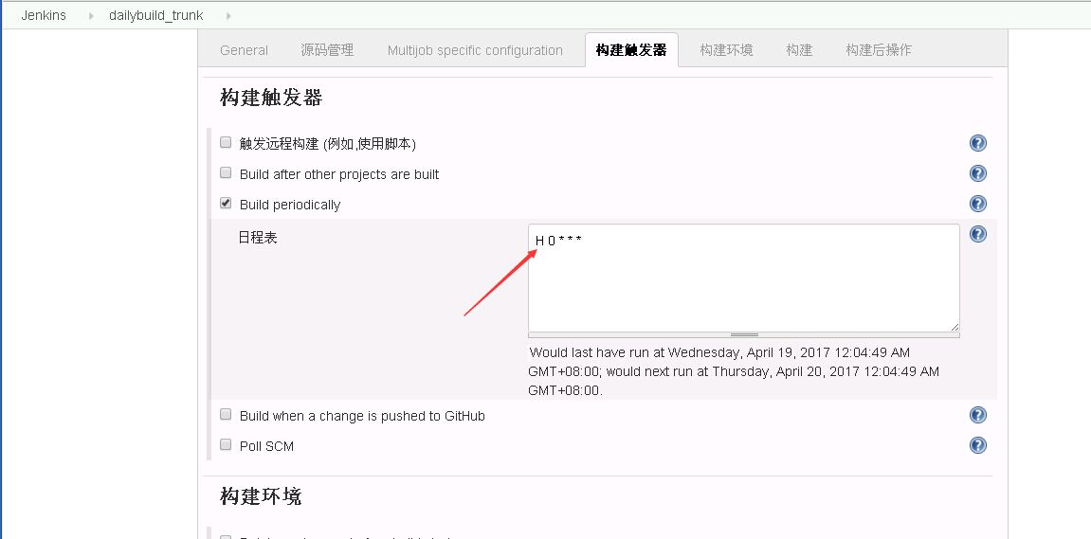
也可以看到具体每个工程的构建时间：
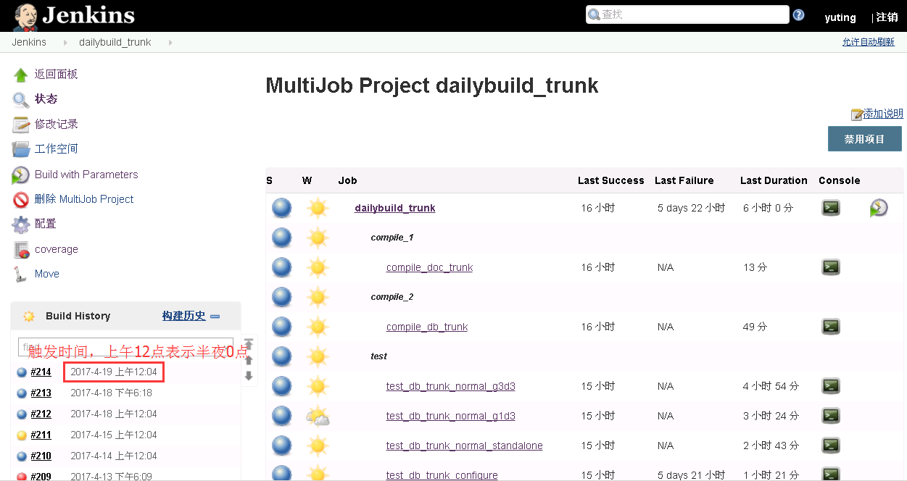
进入具体的构建后，可以看到运行时间，构建时间、运行机器等信息：
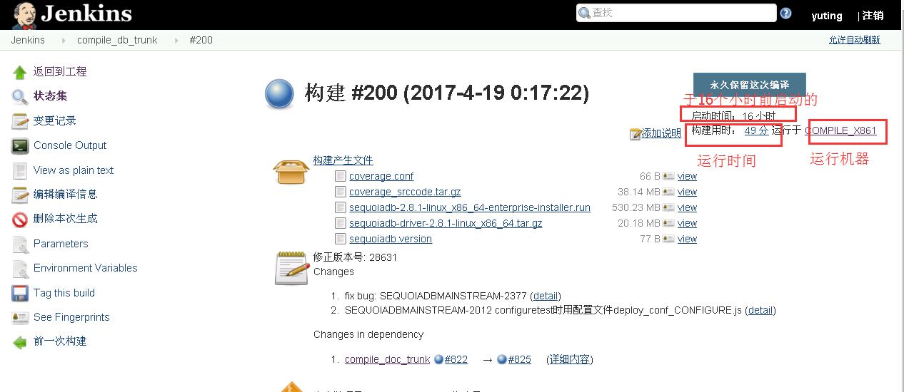

维护工程的运行
每天关注以上工程的是否正常运行，大部分工程均会自动触发。。
如果有一个工程挂了，显示为红色，就要立即去定位为什么构建失败，原则上CI是不能挂超过48小时，超过要罚钱^_^。
举个例子：test_pg_trunk_orginal在#140构建失败。
- 点击Console Output查看控制台输出
- 点击完整日志，可以查看到完整的控制台输出
- 网页拉到最后，看看在哪里出错的。如果是ant脚本上出错，网页上会打出脚本名和行号。
网页上显示：
/tmp/postgresql/exec-testcases/exec-sql-testcases.xml:175: exec returned: 4
- 先找到这个工程的运行机器IP
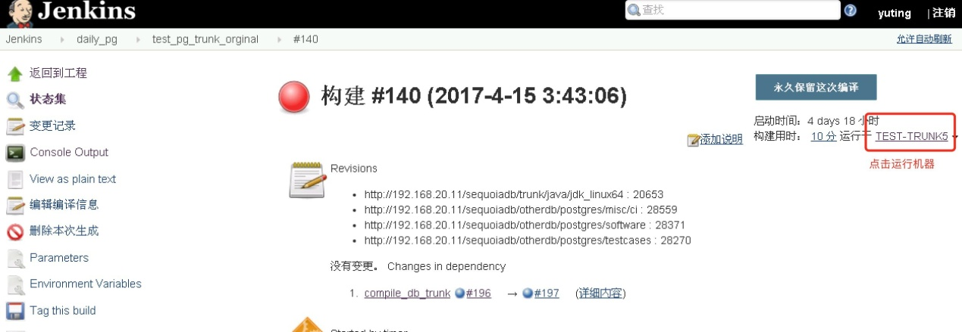
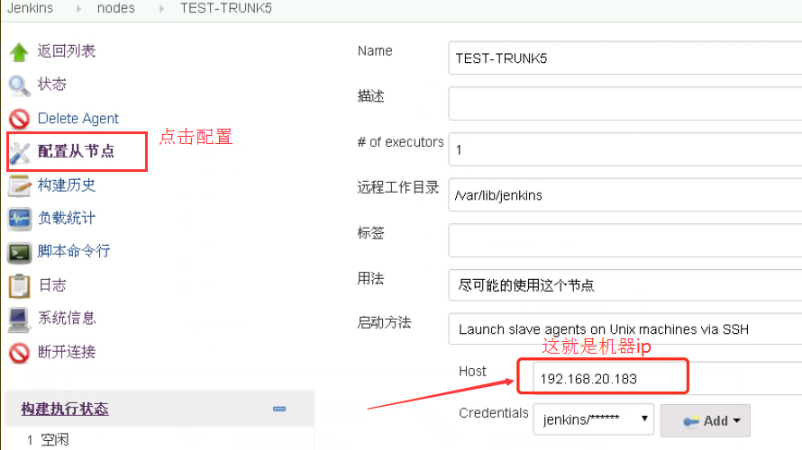
- 连到该机器上查看exec-sql-testcases.xml的175行，看看是在执行什么步骤
查看时第二台测试机上在执行metadata.js脚本
- 找到metadata.js脚本，查看脚本做了什么？
查看到脚本在创建cs和cl，然后做插入操作。
- 需要去测试机上看coord日志，查看为什么操作失败了
- 在trunk\misc\ci\doc\hostlist.txt列表里面找三台测试机的ip
搜索”pg test”，第二台测试机ip是192.168.20.184
- 登录到192.168.20.184上查看coord日志。剩余的就是定位日志了……

维护用例
测试工程每天都会出测试报告，主要是关注这几个工程：
dailybuild_branch1.12
dailybuild_trunk
test_pg_trunk_changed
test_pg_trunk_orginal
需要每天去分发失败用例给用例负责人。如果有多个用例均是报同样的错误，你需要先去看下是否是ci环境异常导致的，如果不是才分发给用例责任人。因为用例责任人负责用例，但不负责CI的环境。还有另外一种情况，例如sequoiadb节点core dump了，但不知具体是哪个用例导致的，找不到用例责任人，这时候只能由你去定位问题。
填写跟踪表192.168.20.37\1. 项目计划\ci用例失败跟踪.xlsx。并督促用例责任人在一天内反馈定位情况，是用例问题还是产品问题。对于用例责任人，如果是用例问题应尽快修改测试用例提交到svn，如果是产品问题应提jira单。
如果由于特殊情况，问题在工程下次自动触发之前，未定位出结果，可能是用例责任人定位不出是否是用例问题，也可能是开发人员需要环境定位bug，尽量为其保留环境，有些bug可能没有了环境就定位不出了，这时候你需要禁用对应的测试工程。注意分支1.12的测试是在中午十二点左右触发，要禁用工程的话要在中午之前禁用。
